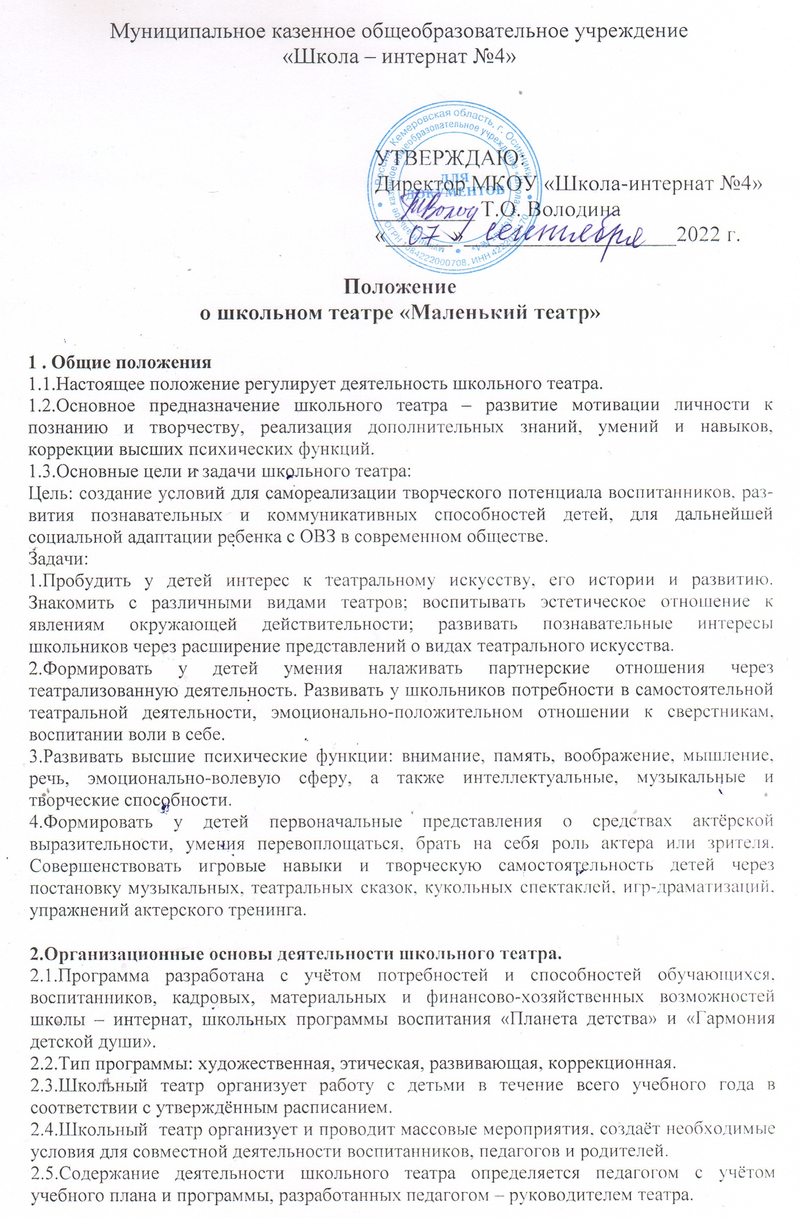

2.6.Численный состав актёров театра, продолжительность занятий определяются положением. Занятия проводятся по группам и всем составом.
2.7.Расписание занятий театра составляется в соответствии с СанПиН и режимом деятельности школы – интерната.
2.8. К работе школьного театра могут привлекаться другие педагоги школы – интерната и родители обучающихся, воспитанников.

3.Структура театра.
3.1.Руководитель – педагог.
3.2.Актёры – обучающиеся, воспитанники школы – интерната.
3.3.Вспомогательные службы: изготовление кукол, декораций, музыкальное сопровождение.

4.Организация учебно-воспитательного процесса школьного театра.
4.1.Содержание учебной деятельности (основные теоретические знания и практические умения и навыки) излагаются в программе театра.
4.2.Итогами обучения являются:
- показ этюдов на ширме (с использованием кукол);
- показ этюдов;
- показ спектаклей, в том числе и авторских, для обучающихся, воспитанников школы-интерната;
- выставка рисунков;
- создание слайд-шоу и презентации;
- оформление стенда «В мире школьного театра»;
- проведение серии занятий для воспитанников.
4.3.Критерии оценки результатов обучения:
- развитие воображения;
- владение техникой чтения;
- осмысленный выбор цвета, образа;
- использование в творчестве воспитанников осознанных ассоциаций, нестандартных приёмов и решений образа героя.
- умение связывать духовный мир человека с художественным образом героя.

5. Управление и руководство.
5.1.Педагог – руководитель школьного театра:
- ежегодно разрабатывает программу деятельности театра, осуществляет календарно-тематическое планирование;
- организует воспитательно – образовательный процесс, отвечает за качество и эффективность работы школьного театра;
- представляет анализ работы театра за учебный год;
- несёт ответственность за жизнь и здоровье детей во время воспитательно – образовательного процесса, за соблюдение норм техники безопасности.
5.2. Контроль за работой театра осуществляет заместитель директора школы – интерната по воспитательной работе.

